Сегодня 7 апреля, в нашей школе, прошел Всемирный день здоровья. Главная его тема в этом году – Старение и здоровье с девизом **«Хорошее здоровье прибавляет жизни к годам».**  За неделю до праздника был представлен план мероприятий на день

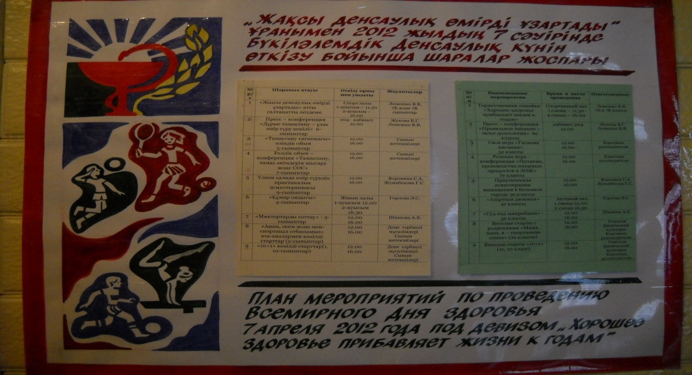

Во всех параллелях классов прошли интересные спортивные и интеллектуальные мероприятия направленные на пропаганду здорового образа жизни.

В спортивном зале на веселых стартах «10+1» встретились команды первых классов в число которых вошли учащиеся 9х -10х классов.

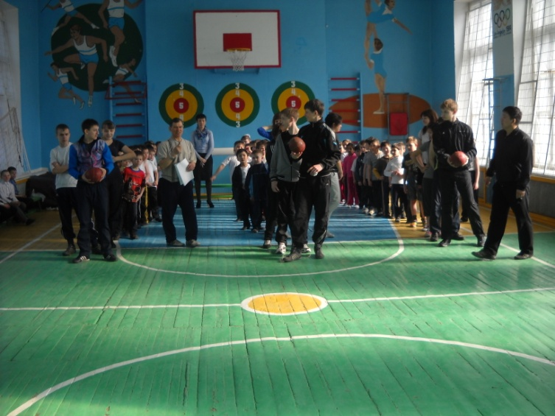 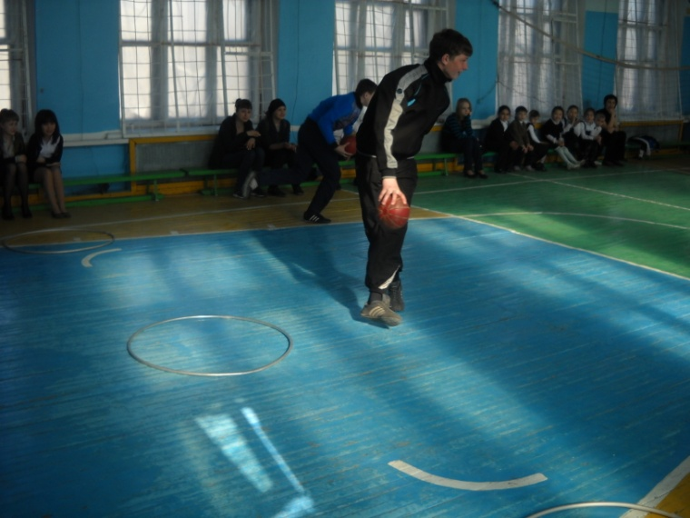

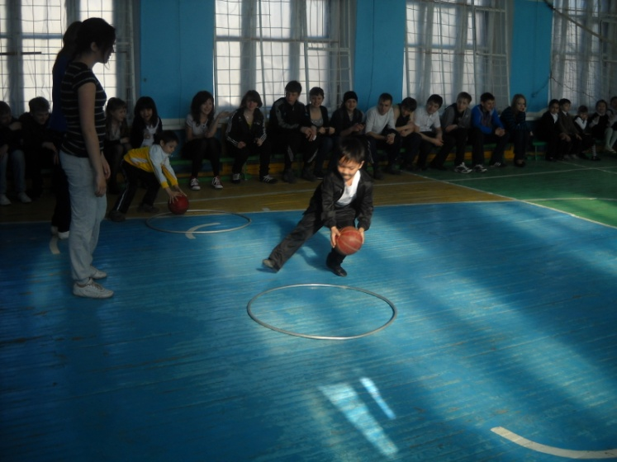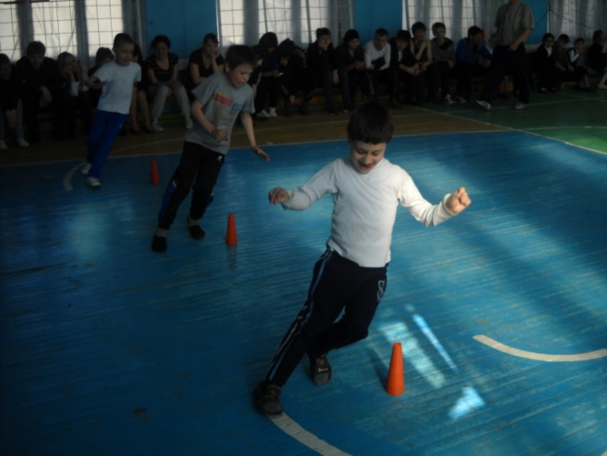

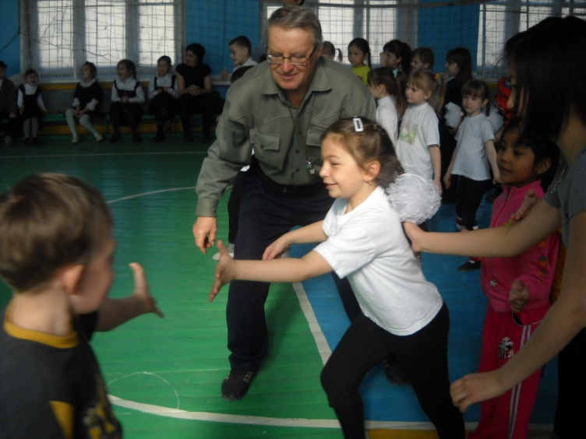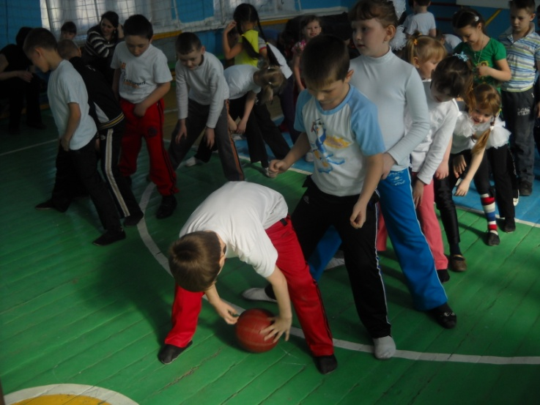

В 6х классах прошла пресс – конференция «Правильное питание – залог долголетия» - учащиеся выступали в роли врача – диетолога, стоматолога, которые рассказали об основных принципах и режиме питания ребенка.

Учащиеся 5х классов встретились на своей игре «Гигиена питания» - где отвечали на вопросы тем: «азбука кулинарии», «ядовитые растения», «инфекционные болезни передающиеся через пищу».

Ролевая игра – конференция «Питание, производство пищевых продуктов и ЗОЖ» прошла в 7х классах.

На игре «Азартная дюжина» встретились учащиеся 4х классов, а учащиеся 3х классов провели показательный «Суд над микробами»

Завершился день проведением игры КВН в которой встретились команды 5,6,7 классов:

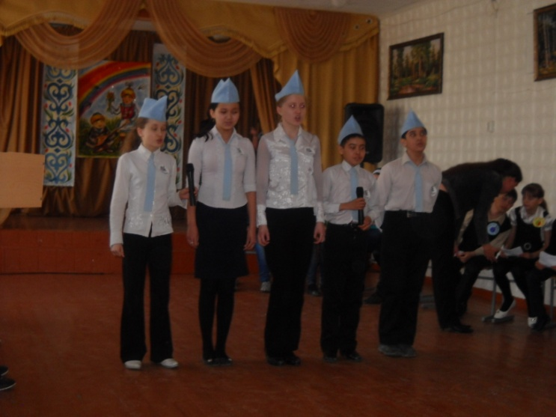 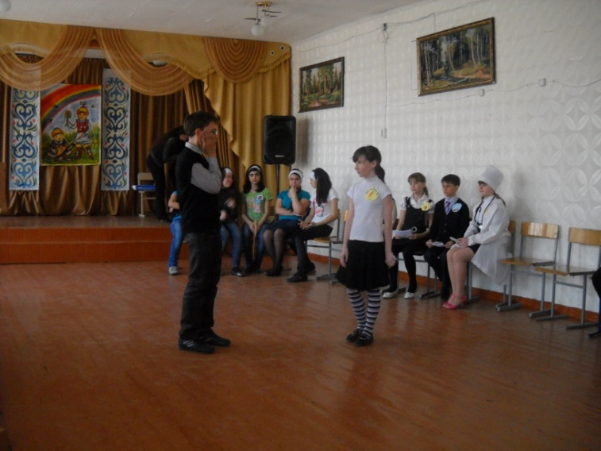

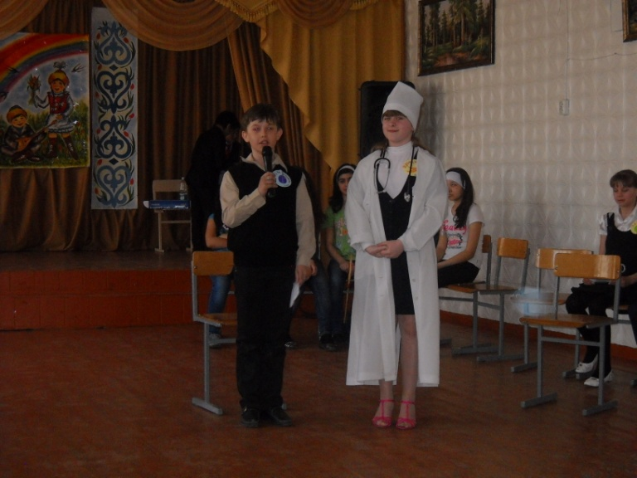 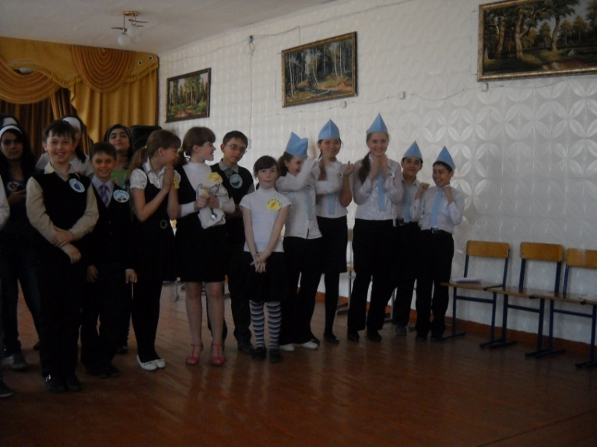

***«Самое главное для человека в жизни – это его здоровье. Ведь недаром, испокон веков известна фраза «В здоровом теле - здоровый дух!» И это, действительно так, ведь, если Вы здоровы, значит у Вас – прекрасное настроение и спорится любое дело. А потому от всей души желаем вам самого наикрепчайшего здоровья!»***